**2025年福建省高考物理试卷（回忆版）**

**一、单项选择题：本题共4小题，每小题4分，共16分。在每小题给出的四个选项中，只有一项是符合题目要求的。**

1. 山崖上有一个风动石，无风时地面对风动石的作用力是*F*1，当受到一个水平风力时，风动石依然静止，地面对风动石的作用力是*F*2，以下正确的是（　　）

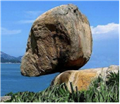

A. *F*2大于*F*1

B. *F*1大于*F*2

C. *F*1等于*F*2

D. 大小关系与风力大小有关

2. 某理想变压器如图甲，原副线圈匝数比4：1，输入电压随时间的变化图像如图乙，*R*1的阻值为*R*2的2倍，则（　　）

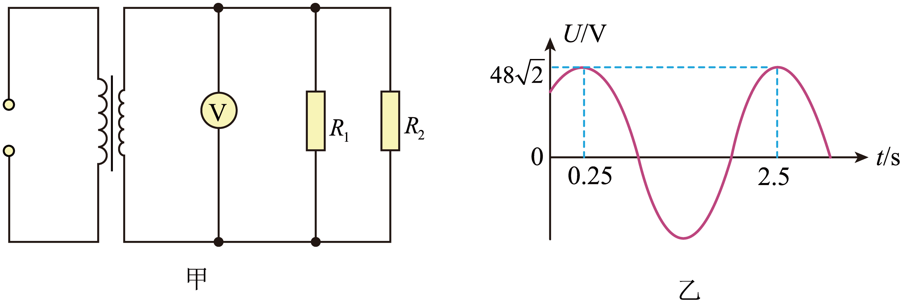

A. 交流电的周期为2.5s

B. 电压表示数为12V

C. 副线圈干路的电流为*R*1电流的2倍

D. 原副线圈功率之比为4：1

3. 如图所示，空间中存在两根无限长直导线L1与L2，通有大小相等，方向相反的电流。导线周围存在*M*、*O*、*N*三点，*M*与*O*关于L1对称，*O*与*N*关于L2对称且*OM*=*ON*，初始时，*M*处的磁感应强度大小为*B*1，*O*点磁感应强度大小为*B*2，现保持L1中电流不变，仅将L2撤去，求*N*点的磁感应强度大小（　　）

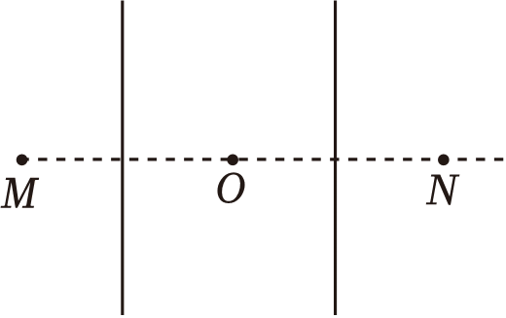

A  B.  C. *B*2﹣*B*1 D. *B*1﹣*B*2

4. 某种静电分析器简化图如图所示，在两条半圆形圆弧板组成的管道中加上径向电场。现将一电子*a*自*A*点垂直电场射出，恰好做圆周运动，运动轨迹为*ABC*，半径为*r*。另一电子*b*自*A*点垂直电场射出，轨迹为弧*APQ*，其中*PBO*共线，已知*BP*电势差为*U*，|*CQ*|=2|*BP*|，*a*粒子入射动能为*E*k，则（　　）

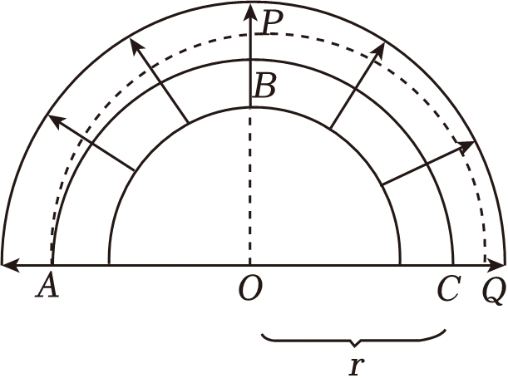

A. *B*点的电场强度

B. *P*点场强大于*C*点场强

C. *b*粒子在*P*点动能小于*Q*点动能

D. *b*粒子全程的克服电场力做功小于2*eU*

**二、双项选择题：本题共4小题，每小题6分，共24分。每小题有两项符合题目要求，全部选对的得6分，选对但不全的得3分，有选错的得0分。**

5. 春晚上转手绢的机器人，手绢上有*P*、*Q*两点，圆心为*O*，，手绢做匀速圆周运动，则（　　）

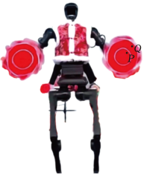

A. *P*、*Q*线速度之比为

B. *P*、*Q*角速度之比为

C. *P*、*Q*向心加速度之比为

D. *P*点所受合外力总是指向*O*

6. 核反应方程为→+17.6MeV，现真空中有两个动量大小相等，方向相反的氘核与氚核相撞，发生核反应，设反应释放的能量几乎转化为与的动能，则（　　）

A. 该反应有质量亏损

B. 该反应为核裂变

C. 获得的动能约为14MeV

D. 获得的动能约为14MeV

7. 空间中存在垂直纸面向里的匀强磁场*B*与水平向右的匀强电场*E*，一带电体在复合场中恰能沿着*M*N做匀速直线运动，*M*N与水平方向呈45°，N*P*水平向右。带电量为*q*，速度为*v*，质量为*m*，当粒子到N时，撤去磁场，一段时间后粒子经过*P*点，则（　　）

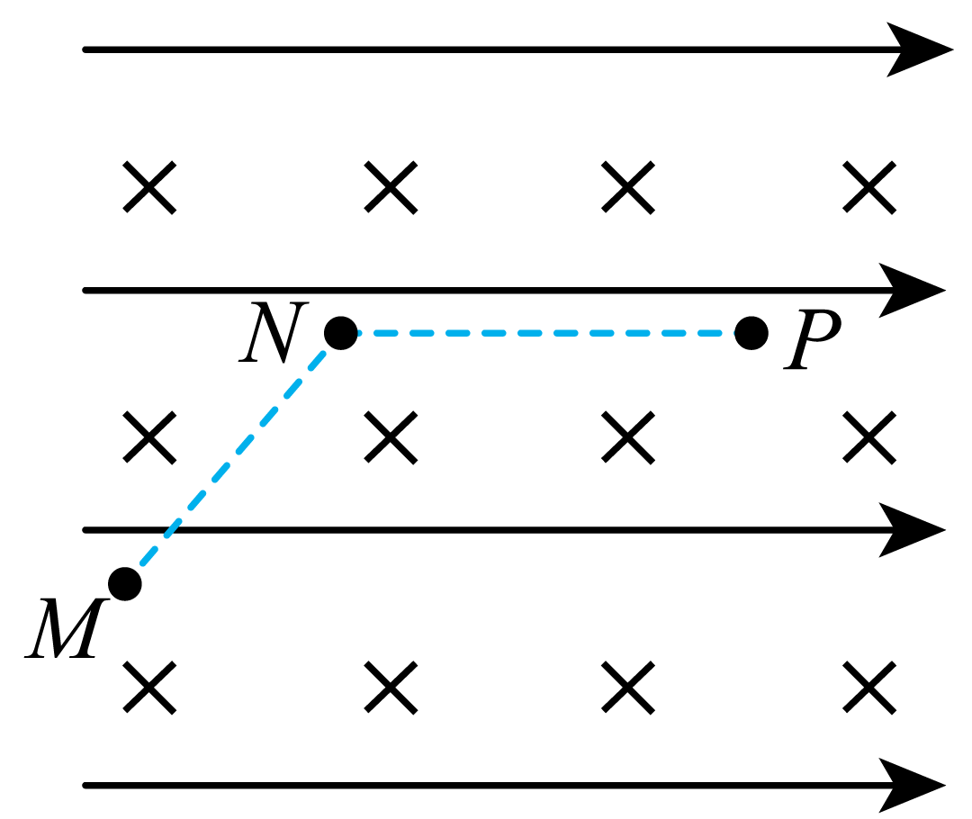

A. 电场强度为

B. 磁场强度

C. N*P*两点的电势差为

D. 粒子从N→*P*时距离N*P*距离最大值为

8. 传送带转动的速度大小恒为1m/s，顺时针转动。两个物块A、B，A、B用一根轻弹簧连接，开始弹簧处于原长，A的质量为1kg，B的质量为2kg，A与传送带的动摩擦因数为0.5，B与传送带的动摩擦因数为0.25。*t*=0时，将两物块放置在传送带上，给A一个向右的初速度*v*0=2m/s，B的速度为零，弹簧自然伸长。在*t*=*t*0时，A与传送带第一次共速，此时弹簧弹性势能*E*p=0.75J，传送带足够长，A可在传送带上留下痕迹，则（　　）

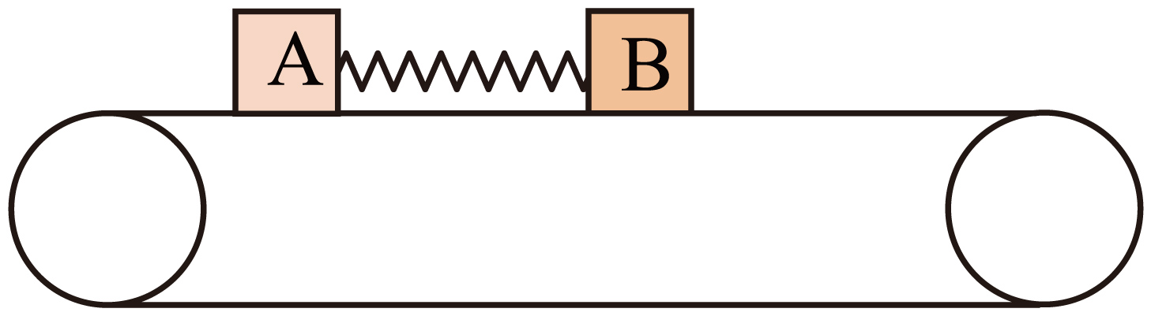

A. 在*t*=时，B的加速度大小大于A的加速度大小

B. *t*=*t*0时，B的速度为0.5m/s

C. *t*=*t*0时，弹簧的压缩量为0.2m

D. 0﹣*t*0过程中，A与传送带的痕迹小于0.05m

**三、填空题**

9. 洗衣机水箱的导管内存在一竖直空气柱，根据此空气柱的长度可知洗衣机内的水量多少。当空气柱压强为*p*1时，空气柱长度为*L*1，水位下降后，空气柱温度不变，空气柱内压强为*p*2，则空气柱长度*L*2=___________ ，该过程中内部气体对外界___________ 。（填做正功，做负功，不做功）

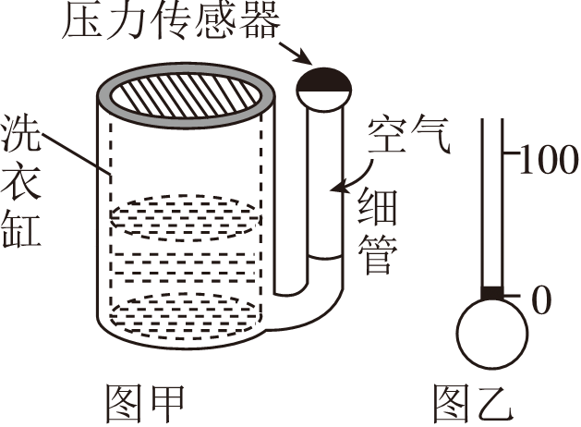

10. 沙漠中的蝎子能感受来自地面震动的纵波和横波，某波源同时产生纵波与横波，已知纵波速度大于横波速度，频率相同，则纵波波长___________ 横波波长。若波源震动后，蝎子感知到来自纵波与横波的振动间隔Δ*t*，纵波速度*v*1，横波速度*v*2，则波源与蝎子的距离为___________ 。

11. 两个点电荷*Q*1与*Q*2静立于竖直平面上，于*P*点放置一检验电荷恰好处于静止状态，*PQ*1与*Q*1*Q*2夹角为30°，*PQ*1⊥*PQ*2，则*Q*1与*Q*2电量之比为___________ ，在*PQ*1连线上是否存在其它点能让同一检验电荷维持平衡状态___________ （存在，不存在）。

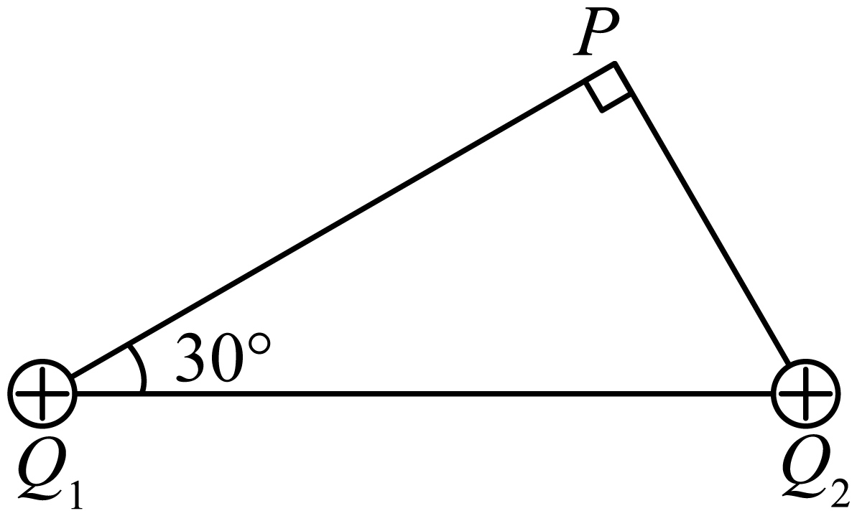

**四、实验题**

12.

（1）为测糖水的折射率与浓度的关系，设计如下实验：某次射入激光，测得数据如图，则糖水的折射率为 ___________ 。

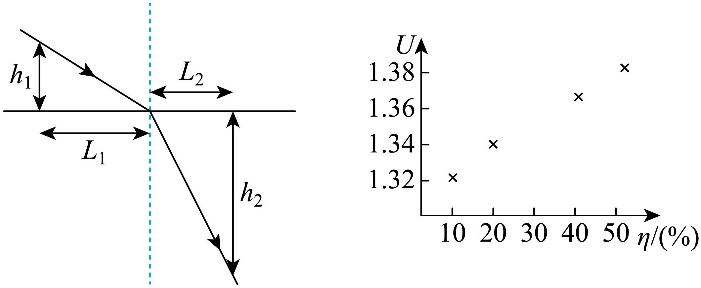

（2）改变糖水浓度，记录数据如表

|  |  |  |  |  |  |
| --- | --- | --- | --- | --- | --- |
| *n* | 1.32 | 1.34 | 1.35 | 1.38 | 1.42 |
| *y*（%） | 10% | 20% | 30% | 40% | 50% |

将30%的数据绘图，求得糖水浓度每增加10%，折射率的增加值为 ___________ （保留两位有效数字）。

**五、计算题**

13. 某运动员训练为直线运动，其图如图所示，各阶段图像均为直线。

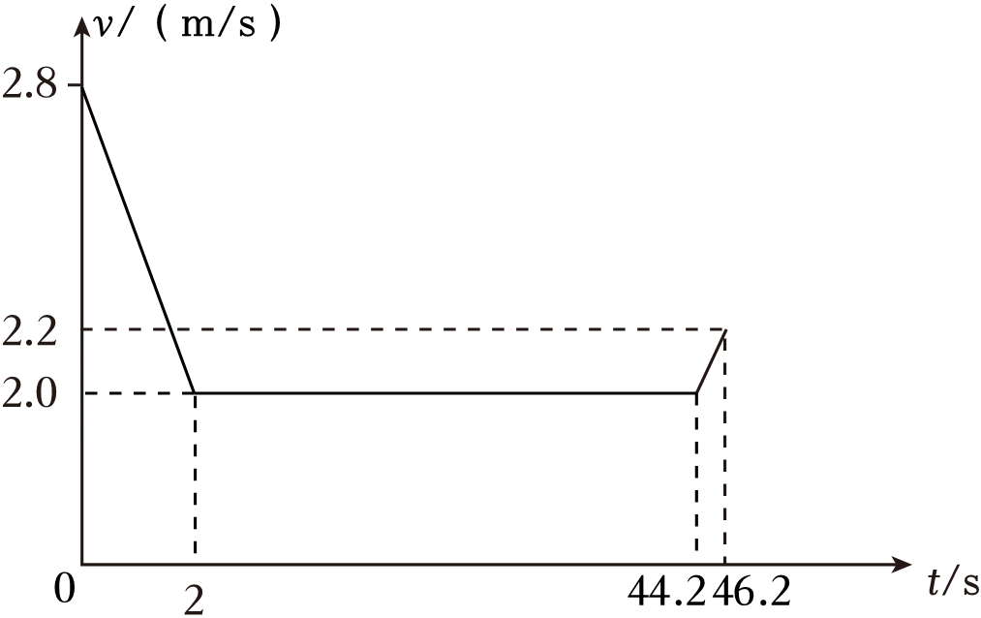

（1）内平均速度；

（2）内的加速度；

（3）内的位移。

14. 如图甲，水平地面上有A、B两个物块，两物块质量均为0.2kg，A与地面动摩擦因数为，B与地面无摩擦，两物块用弹簧置于外力*F*的作用下向右前进，*F*与位移*x*的图如图乙所示，*P*为圆弧最低点，*M*为最高点，水平地面长度大于4m。

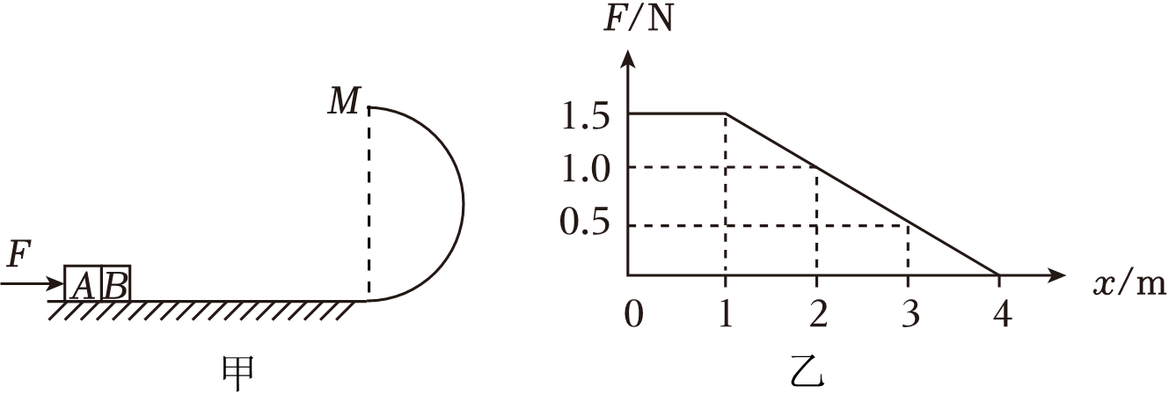

（1）求，*F*做的功；

（2）时，A与B之间的弹力；

（3）要保证B能到达*M*点，圆弧半径满足的条件。

15. 光滑斜面倾角为*θ*=30°，Ⅰ区域与Ⅱ区域均存在垂直斜面向外的匀强磁场，两区磁感应强度大小相等，均为*B*。正方形线框*abcd*质量为*m*，总电阻为*R*，同种材料制成且粗细均匀，Ⅰ区域长为*L*1，Ⅱ区域长为*L*2，两区域间无磁场的区域长度大于线框长度。线框从某一位置释放，*cd*边进入Ⅰ区域时速度为*v*，且直到*ab*边离开Ⅰ区域时速度均为*v*，当*cd*边进入Ⅱ区域时的速度和*ab*边离开Ⅱ区域时的速度一致，则：

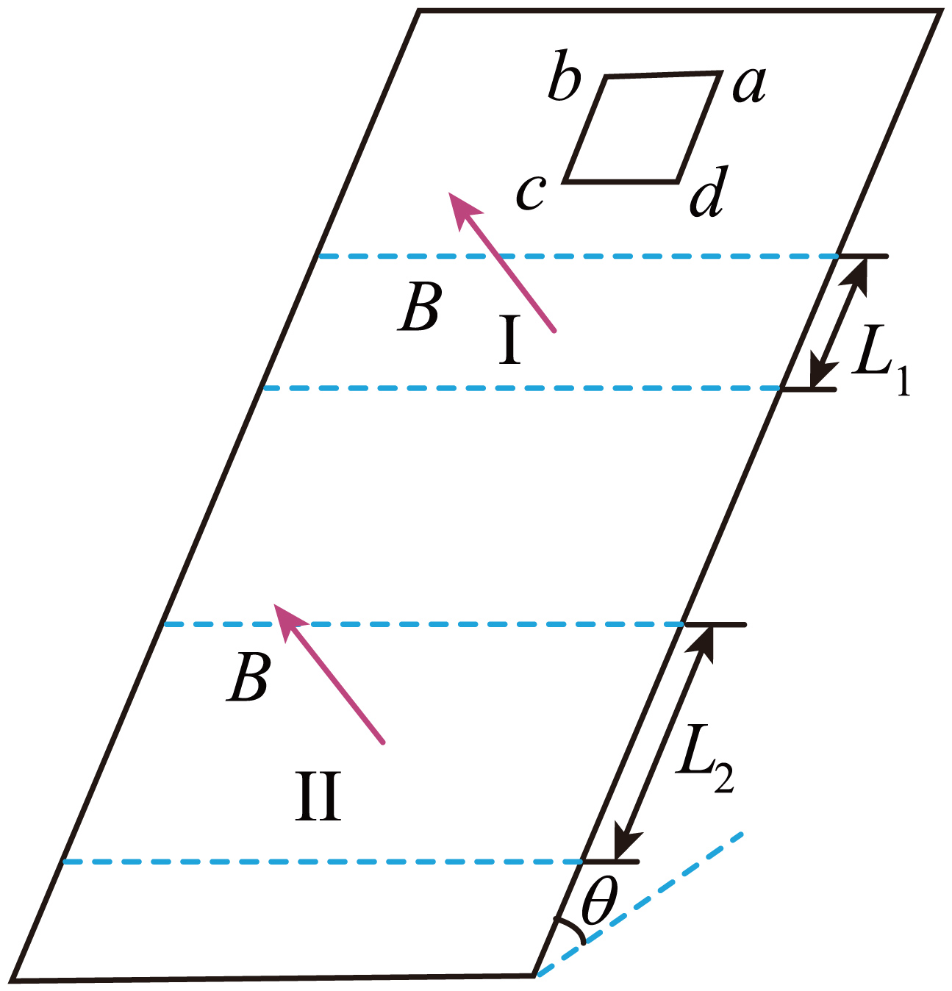

（1）求线框释放点*cd*边与Ⅰ区域上边缘的距离；

（2）求*cd*边进入Ⅰ区域时*cd*边两端的电势差；

（3）求线框进入Ⅱ区域到完全离开过程中克服安培力做功平均功率。